Chemie, Grundwissen
Struktur und Formeln von Molekülverbindungen
Nichtmetallatome gehen untereinander Elektronenpaarbindungen (= kovalente Bindungen = Atombindungen) ein. Sie entstehen durch Überlappung einfach besetzter Aufenthaltsbereiche von Elektronen (im Kugelwolkenmodell entspricht dies den Kugelwolken, im etwas komplexeren Orbitalmodell den Orbitalen). Die folgenden Regeln gelten streng nur für Elemente der ersten und zweiten Periode. Mit dem QR-Code kannst du die Regeln lernen und üben und findest auch noch zusätzliche Informationen zu N/O-Verbindungen und Verbindungen mit S und P.
An der Lewisschreibweise kann man ablesen, wie viele Bindungen ein Atom eingeht, denn die Punkte in der Lewisformel entsprechen der Anzahl der einfach besetzten Kugelwolken.
Tipp: Zeichne die Punkte stets benachbart, nicht gegenüberliegend
(z.B. im Uhrzeigersinn).

Anzahl der Bindungen eines Atoms = Anzahl der Punkte in der Lewisschreibweise
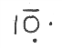
z.B.: 2 Bindungen (2 Einfachbindungen oder 1 Doppelbindung)
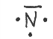
3 Bindungen (3 Einfach-, oder 1 Doppel- + 1-Einfach-, oder 1 Dreifachbindung)
Das fertige Molekül darf keine Punkte mehr besitzen. Alle Punkte werden zu Strichen zu anderen Atomen.
Es gibt drei Arten von Bindungen: Einfach-, Zweifach- und Dreifachbindungen:
Die Bindungswinkel im Molekül beruhen auf der gegenseitigen Abstoßung der Elektronenpaare. Ein Winkel besteht immer zwischen drei Atomen, man betrachtet das Atom im Zentrum. (Im Bild: N. Es gibt 3 mögliche Winkel, die sind aber alle gleich groß.)

Die Winkel werden stets durch einen Bogen von Elektronenpaar zu Elektronenpaar gezeichnet.
Die Winkel kann man sich über die Anzahl der Raumrichtungen, die vom Atom im Zentrum des Winkels ausgehen, ableiten. Dabei zählt jedes freie Elektronenpaar und jede Bindung (egal ob Einfach-, Zweifach- oder Dreifachbindung) als eine Raumrichtung. Dann gilt folgendes:
Anzahl der  Raum-richtungen | Bindungs-  winkel | Struktur | Strukturformeln
4 | 109,5°  (Der Winkel verkleinert sich, da die freien Elektronenpaare etwas mehr Raum beanspruchen als die gebundenen) | tetraedrisch  (trigonal-)pyramidal  gewinkelt | tetraedrisch pyramidal gewinkelt  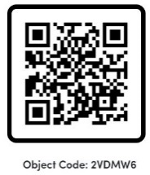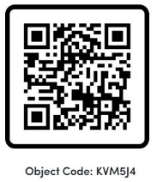
3 | 120° | trigonal planar | 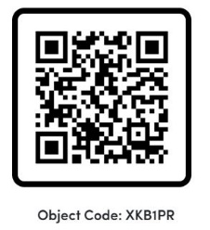
2 | 180° | linear | 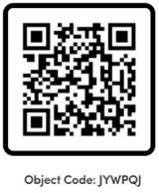  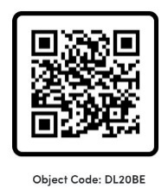

Um die Objekte in 3D zu sehen, installiere die kostenlose App „Merge Object Viewer“ und scanne den Code mit der Kamera-App. Stelle oben „World“ ein. Optional kannst du dir dazu auch noch den Würfel basteln: https://chemie-digital.de/index.php/3d-modelle/ (Klicke auf „Würfel aus dünnem Karton“.). Dann verwende die Einstellung „Cube“.

Lernen: Testen:

